Ausgezeichnet: Unternehmen der
Nordstadt strahlen bei NORDSTERN
Dortmund. Insgesamt 30 tragfähige Geschäftskonzepte aus der Dortmunder Nordstadt machten der Jury die Entscheidung schwer: Am Donnerstag (5.12.) zeichneten Vertreter aus Wirtschaft, Banken und Verwaltung die diesjährigen Preisträger des Existenzgründungs-, Unternehmens- und Kooperationswettbewerbs „NORDSTERN“ aus.
Im Vergleich zum Vorjahr hatte sich die Zahl der eingereichten Konzepte verdoppelt. „Damit zeigt der NORDSTERN eindrucksvoll, wie viel die lokale Wirtschaft der Nordstadt zu bieten hat. Ein schönes Signal für die Lebendigkeit und wirtschaftliche Kreativität der Nordstadt. Auch ein echtes Stoppzeichen für alle, die die Nordstadt schlechter reden, als sie wirklich ist“, betont Thomas Westphal, Geschäftsführer der Wirtschaftsförderung Dortmund, die den Wettbewerb unter Regie des Nordstadt-Büros ausgerufen hatte.
Bei der Preisverleihung im Stadtteilzentrum Wichernhaus ging der mit 5.000 Euro dotierte erste Platz an die „Tremonia-Heimbeatmung“: Firmengründer Stefan Lohe will mit ambulanter Intensivpflege von der Bornstraße aus auch Patienten, die künstlich beatmet werden müssen, ein selbstbestimmtes Leben in ihrer häuslichen Umgebung ermöglichen.
Der zweite Platz mit 2.000 Euro Preisgeld zeichnet die Geschäftsidee von Jean-Laundry Ayangma aus: Sein Metallbaubetrieb bietet Dienstleistungen rund um Haus und Garten – vom Ein- und Umbau von Fenstern und Haustür über Wintergarten, Balkon, Fassade, Treppen und Geländer.
Die Modemacherin Diana Jean-Pierre, dritte Preisträgerin mit 1.000 Euro, fand mit ihrem Label „Maison Jean-Pierre“ eine neue Symbiose von Ausstellung, Verkauf und Event. In ihrem Ladenlokal zeigt die Jungunternehmerin aus dem GründerinnenZentrum Nordstadt ihre eigenen Modekreationen zusammen mit Kunstobjekten.
Der Kooperationspreis ehrt die Bürgergesellschaft Borsig11 für ihre Kinder-Akademie „Youngsters“, die auf Persönlichkeitsentwicklung durch praktische Bildung im konkreten Umfeld setzt. Zu den zahlreichen Kooperationspartnern zählen z.B. die Auslandsgesellschaft NRW, die BVB-Stiftung „leuchte auf“, das Kindermuseum mondo mio sowie die Fachhochschule und Technische Universität Dortmund.
Der Wettbewerb wendet sich an alle Betriebe, die ihren Sitz bzw. ihre zentrale Betriebsstätte in der Nordstadt haben, sowie an Existenzgründerinnen und -gründer, die hier ihre Geschäftsadresse planen. Als Teil des Programms „Lokale Ökonomie und Beschäftigung in der Dortmunder Nordstadt“ wird es im Zuge des NRW Ziel-2-Programms mit Mitteln des Landes NRW und der EU aus dem „Europäischen Fonds für regionale Entwicklung“ (EFRE) gefördert.
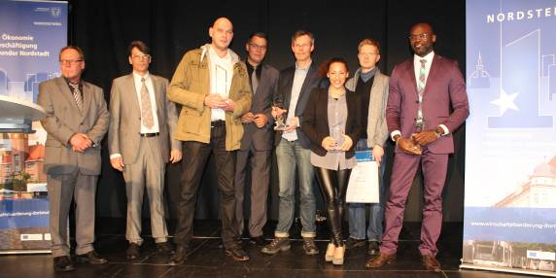
Die Gewinner des „NORDSTERN“ 2013 freuen sich gemeinsam mit Vertretern der Wirtschaftsförderung Dortmund über Auszeichnungen und Preisgelder: (v.l.) Frank Lunke, NordHand eG; Joachim Beyer, Geschäftsbereichsleiter der Wirtschaftsförderung; der Erstplatzierte Stefan Lohe; Thomas Westphal, Geschäftsführer der Wirtschaftsförderung; Kooperationspreisträger Volker Pohlücke; die Drittplatzierte Diana Jean-Pierre; Kooperationspreisträger Guido Meinke; sowie der Zweitplatzierte Jean-Laundry Ayangma.
Foto: Wirtschaftsförderung Dortmund/Frank Artmeier

